Relax Radiator

Relax 能量照射器

使用说明书

- 产品须知
- 保养
- 使用须知
- 产品性能
- 产品功能

产品须知

- 在未使用Relax 能量照射器前, 请详读此说明书。
- 请收好此说明书以作使用Relax 能量照射器之参考。

小心:
!

- 严禁分解, 改造及任何破坏。
- 如有任何损坏, 请停止使用并联络勤晋公司。
- 请按照此说明书之指示作为使用指引。

保养

- 有关电线的使用, 请遵守以下事项, 以免因错误使用而发生触电, 电线走火危险。

  - 请勿在电线上放重物, 扭曲, 拉张或束绑电源的情况下使用。

  - 万一电源线有损坏或异常情况时, 请勿使用, 请送回公司检修。

- 清洁保养时, 请勿用挥发性清洁剂, 使用湿布或中性清洁剂擦拭即可。
- 使用一段时间, 可用强力吹风机 (冷风) 往发射器出风口以及进气口喷气, 将灰尘喷干净。

使用须知

- 手部潮湿时, 请勿碰触开关、 插头以及插座。
- 使用时, 勿长时间接触照射面网, 以免烫伤。
- 使用时, 打开底座上方绿色开关; 停用时, 关闭开关以节省能源及保护产品寿命。
- 本产品表面温差75º ~ 85ºC, 使用者可依患处不同或个人感热度不同而作距离调整, 建议距离不得少于10公分, (您可参考装置上的距离尺,来衡量您的照射距离) 否则安全保护装置可能启动而使Relax 照射装置暂停作用, 此时请关闭电源约30分钟后即可再使用。
- 照射时若感觉疼痛则应将照射距离稍微拉长, 若身体有末梢神经病变(如糖尿病患后期之麻痹或失去感觉之患处), 则应加倍小心,照射部位开始泛红请马上关闭Relax 能量照射器,休息一小时候再使用,且一定要拉长距离照射。 建议可以以身体其它敏感部位试测舒适的照射距离为参考。
- 使用时, 针对患处作保健, 最佳保健过程最少须达30分钟, 视患处情形自行调整, 定期使用效果更显著。
- 此产品拥有安全措施。
- 照射脸部时, 请在没有使用隐形眼镜的情况下闭上眼睛使用。
- 请将照射器远离小孩可以触及的距离。
- 有特殊疾病者 (心脏血管疾病, 糖尿病, 高血压, 旧伤如骨伤或动过手术….等等), 请询问本公司之建议后使用。
- 严禁在厕所, 浴室, 厨房等… 潮湿有水的地方使用本产品。

产品性能

Relax 能量照射器的勤晋能量是使用4 ~ 14微米能与人体兼容的远红外线好的能量波,给予照射。

此波段之能量波易与人体产生共振并释放出有益人体的能量,除此之外勤晋能量的特殊科技还附加了下列功能

• 深入皮下组织及活化细胞
• 改善血液循环
- 加速新陈代谢
- 促进胶原蛋白合成
- 有杀菌功能,能净化周边空气

含有4 ~ 14微米远红外线的”勤晋能量”并不会造成皮肤干燥, 就连卫生纸也不会着火燃烧。 (请注意 “使用须知”)

在使用的过程中, 记得补充足够的水分增进新陈代谢。

产品功能 (使用例子)
(穴位图请参考附件)

咳 嗽
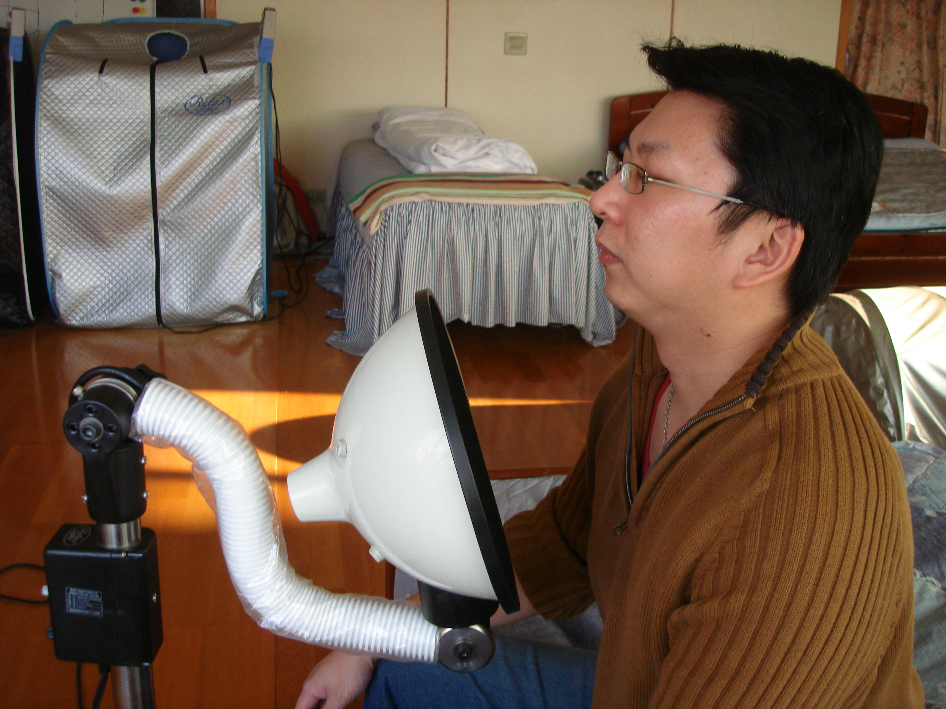

勤晋能量 → 深入入皮肤内层 → 增加能量推动肺部的绒毛 (绒毛的功能是推动肺部异物 → 痰多 → 将痰排出体外。

使用Relax 能量照射器照射喉咙及胸膛至少约15 ~ 30分钟。

照射请补充水分以保护呼吸系统。

有益穴位: (后身) 大杼、风门、身柱、灵台 、(前身) 俞府、天突。

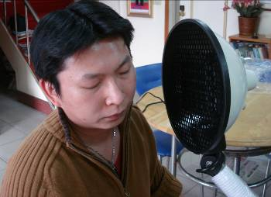
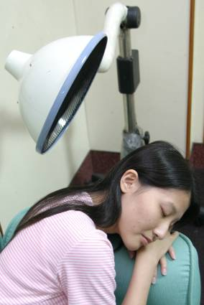
鼻塞 / 鼻窦炎

人体体温37ºC, 室温约25ºC to 30ºC。 空气经鼻子进入肺部, 并在鼻窦加温加湿 (靠血液带温度与水分到鼻窦与空气交换)。 若能量不足, 血液循环不好就没办法带足够的水分及温度到鼻子加温加湿空气, 肺部就不舒服, 造成鼻塞。

远红外线 → 改善血液循环 → 鼻子有足够的湿度及能量运作→ 使呼吸顺畅。

闭上双眼照射胸口、颊骨及颈项后部至少约15-30分钟。

有益穴位: (脸) 巨髎、迎香 、(后颈) 风池、天柱。

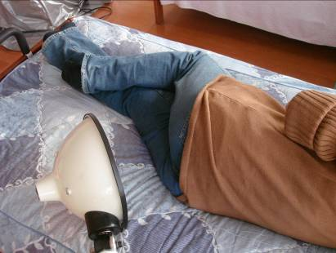
痔疮

以Relax 能量照射器直接照射痔疮患部。 远红外线促进新陈代谢, 活化细胞及改善血液循环, 对痔疮的疗效有绝佳的好处,使用时间至少30分钟。

有益穴位: (头)百会、(手)孔最、(后身)命门。

脸部保养
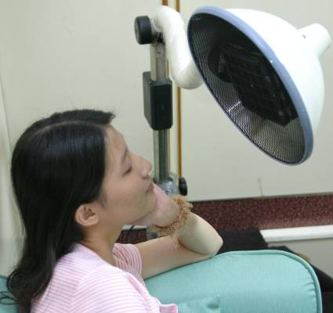
远红外线活化细胞及促进新陈代谢, 能让所涂抹的保养品可以被有效的吸收, 且能被身体吸收的远红外线,能促进体内胶原蛋白的合成,脸部皮肤必定晶莹剔透有弹性。

眼睛保护

眼球内肌肉僵硬影响瞳孔对焦能力, 对焦弹性差, 造成视力衰退。
使用Relax 能量照射器作眼睛保健:
- 取下眼镜等辅助器。
- 闭上双眼, 照射眉心部位, 让眼球肌肉得以松懈。 照射的距离以个人的舒适感作调整, 照射约1分钟 (默数60下)。
- 张开双眼, 将手心放置在眼前约60公分, 注视手心并慢慢拉近手心距离, 抿住眼睛, 因为没有光线, 黑暗的关系, 会使瞳孔放得更大。
- 在双手抿住眼睛的当下持续让眼睛张开, 继续抿住双眼约2分钟 (默数100下)。
- 打开双手凝视远方, 最好是绿色风景, 这时瞳孔马上缩小, 焦距拉得更远。
- 每天重复2 ~ 3次训练眼球, 使肌肉富有弹性, 改善视力。

有益穴位: (脸)攒竹、(头) 目窗 、(后颈)天柱、风池。

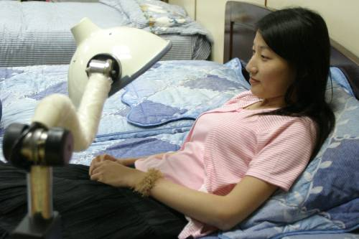
消化不良

肠胃靠蠕动来消化及运送食物, 蠕动要靠能量, 能量不足时, 肠胃蠕动不好, 导致肚子闷胀, 闷痛的症状。

远红外线 → 提供能量给身体 (特别是老人家及体弱的人) → 改善肠胃的蠕动。

用餐后, 使用Relax 能量照射器对着肚子照射15 ~ 30分钟

有益穴位: (后身) 脾俞、胃仓、胃俞。
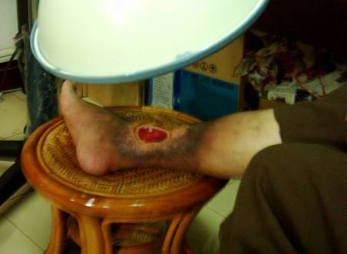
伤口疗合

远红外线理疗特别适合用于患有糖尿病的病患, 因为他们的伤口很难愈合。 (若皮肤开始发红,请休息一小时后,再继续照射)

勤晋能量 → 给伤口杀菌, 使伤口无菌, 不发炎 → 提供能量给发炎、溃烂的伤口 → 促进深层微循环, 将药物有效的送达需要的地方 → 加速伤口的愈合。
有益穴位: (后身) 次胶。
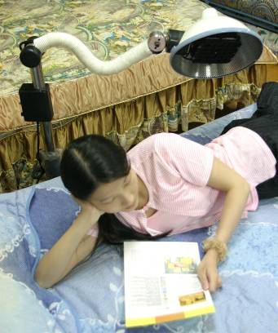

局部酸痛

酸痛是因为肌肉受到压迫后,刺激神经,若没有及时放松,就会压迫更深层的神经,造成酸痛的恶性循环,使用Relax 能量照射器照射酸痛部位,可以放松该区肌肉,使得神经不再受到压迫,自然酸痛就能减缓。

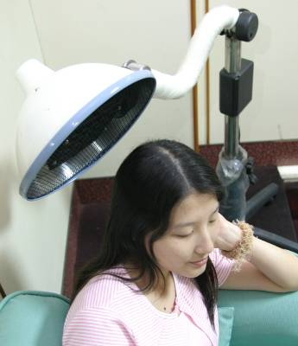
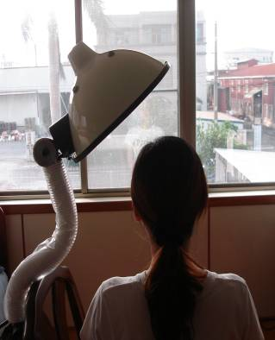
头痛 / 头晕

会造成头痛/头晕的原因有很多,但主要的因素就是因为养分无法到达头部。
除了特殊疾病的头晕/头痛,需要询问过本公司后再使用,一般头痛/头晕时,请使用Relax 能量照射器,先照射后颈部至少30分钟,或直接将照射器放在头顶照射(至少30分钟),除此之外,一定要补充足够的营养食品,牛奶,鸡精等等。

有益穴位: (头)百会、 (后颈) 上天柱、天柱、风池。

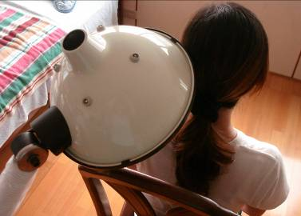
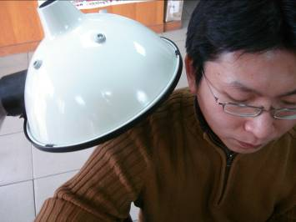
五十(冻)肩

五十肩又称冻肩,其实是粘黏性肩关节囊炎,主要因素就是因为肩关节附近老化,造成肩关节囊黏合。
使用Relax 能量照射器,可以让粘合的肩关节囊放松,且带来足够的修复养分。
请由上往下照射肩部关节,且至少每天照射15~30分钟。
照射时,因粘合的关节囊照射后会放松,若有疼痛的感觉是正常的反应,此时一定要先慢慢的运动肩部关节,请不要太过激烈(您会发现,原本不能动的关节已经可以运动了)运动完再反复配合运动照射。

有益穴位: (前身) 云门、(后身) 肩髃、天宗、秉风、曲垣。

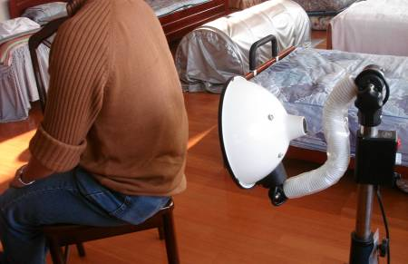
低血压

低血压发生的原因有许多,大部分是因为疲劳过度,因疲劳引起的低血压使用者,请照射腰部补充能量,且补充营养的食物,多休息即可。

有益穴位: (后身) 命门。

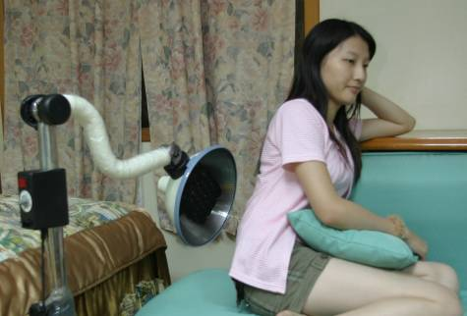
僵直性脊椎炎

僵直性脊椎炎主要发生的原因是脊椎骨间的椎间关节引起炎症，发生硬直，而影响脊椎的活动。
使用Relax能量照射器照射患部能促进深层微循环，使血液循环顺畅，韧带灵活，使用时要多喝水。当患部觉得舒畅、放松后马上慢慢的做复健运动，头部左右转动、背部上下运动，可达到最好的效果。(请不要太过激烈)
每天照射至少15~30分钟
(使用前能先测试您能转动几度角,使用后再做测试。)

有益穴位: (后身) 脊中、肾俞。

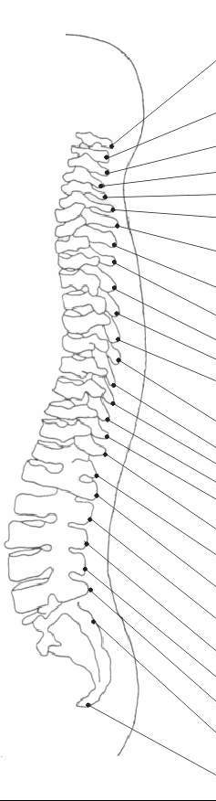
脊椎骨 | 传达部位 | 神经受压引起症状
第1颈椎 | 头部血管、大脑垂体、面部、脑部、中耳、内耳、交感时经系统 | 头痛、神经过敏、失眠症、头风、高血压、精神恍惚、眩晕、周期性头痛症、健忘症、怠倦
第2颈椎 | 眼神经、耳神经、窦、舌、额头、乳突骨 | 鼻窦炎、过敏症、重听、眼疾、耳痛、昏眩、某种眼盲、斜视、耳鸣
第3颈椎 | 颚、外耳、面骨、牙、三叉神经 | 神经痛、神经炎、痤疮、湿疹
第4颈椎 | 鼻、唇、口、耳、咽管 | 干草热、卡他、耳聋、增殖腺炎
第5颈椎 | 声带、颈部腺体、咽 | 喉炎、嘶哑、咽喉炎
第6颈椎 | 颈部肌肉、肩部、扁桃腺 | 颈部僵硬、上臂疼痛、扁桃腺炎、百日咳、哮喘
第7颈椎 | 甲状腺、肩、肘滑囊 | 滑囊炎、伤风、甲状腺症状
第1胸椎 | 手肘以下部位食道、气管 | 支气管性气喘、咳嗽、呼吸不顺、手腕疼痛
第2胸椎 | 心脏、包括冠状动脉及瓣膜 | 功能性心疾、胸痛
第3胸椎 | 肺、气管、胸膜 | 支气管炎、肺炎、肺充血(胸膜炎)、流行性感冒
第4胸椎 | 胆囊、胆管 | 胆囊疾病、带状疱疹、黄疸
第5胸椎 | 肝、太阳神经丛、血液 | 肝疾、发热、低血压、贫血、循环不良、关节炎
第6胸椎 | 胃 | 神经性胃炎、消化不良、胃灼热
第7胸椎 | 胰腺、十二指肠 | 糖尿病、胃炎
第8胸椎 | 脾 | 抵抗力减低
第9胸椎 | 肾上腺 | 过敏症、荨麻疹
第10胸椎 | 肾 | 肾病、血管硬化、倦怠、肾盂炎、肾炎
第11胸椎 | 肾、输尿管 | 痤疮、小丘疹、疖等皮肤病湿疹
第12胸椎 | 小肠、淋巴系统、输卵管 | 风湿症、气痛、不孕症
第1腰椎 | 大肠、腹股环 | 便秘、结肠炎、痢疾、腹泻、疝气
第2腰椎 | 盲肠、腹部、大腿. | 盲肠炎、痛性痉孪、呼吸困难、静脉曲张
第3腰椎 | 生殖器官、子宫、膀胱、膝 | 膀胱病、月经不调、小产、膝痛
第4腰椎 | 前列腺、腰部肌肉、坐骨神经 | 坐骨神经痛、腰痛、排尿困难、频尿
第5腰椎 | 小腿、踝、脚 | 荐骼关节病变、脊椎弯曲症
荐椎 | 骨盆、臀 | 荐骼关节病变、脊椎弯曲症
尾合骨 | 直肠、肛门. | 痔疮、瘙痒症、尾骨疼痛
(此图为脊椎与身体关联图,请参考照射)
人体的脊椎是由24节可以活动的脊椎骨所构成，而脊椎神经将大脑发出的讯息，经过这24节传递到内脏及各重要器官，所以若脊椎骨间的神经一旦受到压迫或刺激，导致神经所控制的器官及内脏逐渐失去正常的功能，便产生各种疾病。归纳如下图表：

附件. 穴道图
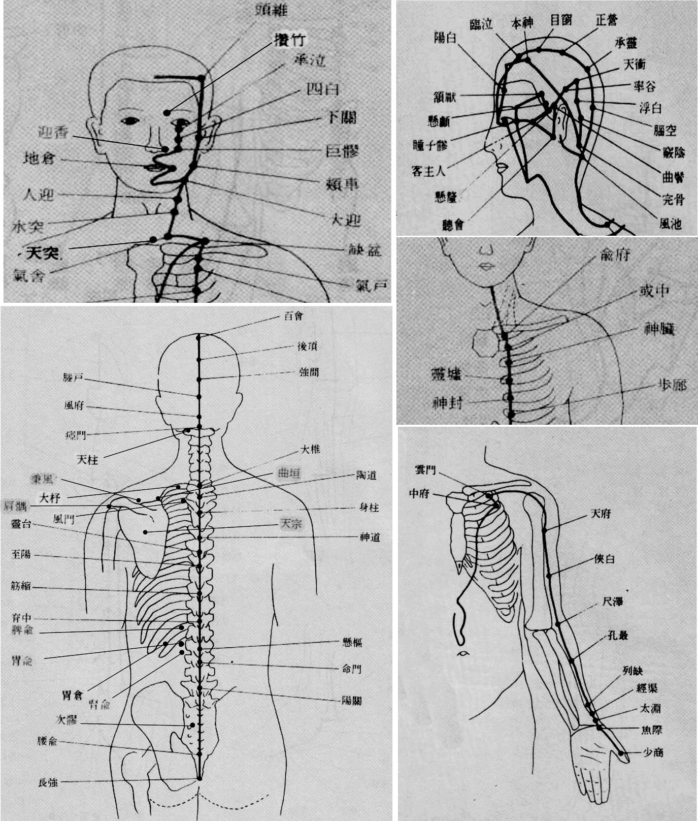

保证卡
客户
型号 | CH-8810
产品 | Relax 能量照射器
日期
规格 | 电压：AC 220V 频率：50Hz 功率：800W
- 维修时请出示本卡，遗失恕不补发。  - 若无本公司或经销商之确认章，本卡视同无效。  - 本产品自购买日期起，正常使用下，保固一年。  - 因人为(外力破坏或自行拆卸)因素、供电系统不稳、天灾地变，而产生损坏者，虽在保固期内，恕不免费维修。  - 超过保固期故障，酌收维修服务费。 |  | 确 认 章
www.chungcheng.com

